Sumário

Teórico 1

Var: 2

Operadores aritméticos 2

Print & scan 2

Estruturas condicionais 2

Base: 4

Comparação de string 4

Switch case 4

Vetor 5

Bons links: 6

Livros 6

Videos 6

# Teórico

Processamento, qualquer atividade ou conjunto de atividades ordenadamente realizadas que, utilizando informações (ou dados) básicos, efetua transformações para obter novas informações (ou dados) como resultado.

Algoritmo é uma sequência de passos que visam atingir um objetivo

Programa, Instruções (comandos)

Código fonte programa origina em linguagem de alto nível.

Código objeto programa em linguagem binaria.

Biblioteca você precisa de algo e você busca em algo pré-definido (meio merda esse conceito, vou pesquisar depois pra melhorar isso aqui).

Variáveis tudo aquilo que é sujeito a variação, que é incerto e instável

# Var:

Int: %d -> inteiros (0,1,2,3,4,5,6,...)

Float: %f -> ponto flutuante (1.1,1.2,1.3,...)

Char: %c -> caráter (a,b,c,d,e,f,g,h,...)

Constant -> antes da variavel e previne que ela seja alterada

# Operadores aritméticos

# Print & scan

printf(“”); -> printa na tela algo printf(“%d\n”, a); printa o inteiro a na tela.

\n -> pula linha.

scanf(“%?”, &?); -> pede ao usuário.

# Estruturas condicionais

If(<Condição1>){ //caso seja essa condição seja atendida;

Instrução1;}

Else if(<condição2>) { // caso o if não seja atendido veja essa condição especifica também

Instrução2; }

Else if(<condição3>) { //caso o if não seja atendido veja essa condição especifica também

Instrução3; }

Else { // caso seja qualquer outra coisa que não atenda nenhuma das outras

<Instrução padrão>;}

if ($a == 'hoje') { //fazer algo }

elseif ($a == 'amanhã') { // fazer algo diferente }

else { // todos os outros casos }

elseif é melhor do que vários if’s, porque ele para de verificar caso o primeiro if seja verdadeiro. Então você tem um consumo menor do processamento.

Exemplo:

ESTRUTURA ALINHADA:

if(num>10) {

printf("\n\nOnumero e maior que 10.\n\n");

}

else if(num==10){

printf("\n\nParabens,\nEra 10zao memo.\n\n");

}

else if(num<10){

printf("\n\nO numero e menor que 10.\n\n ");

}

if(num>10) { //caso o numero seja maior que dez faça o comando.

printf("\n\nOnumero e maior que 10.\n\n");

}

ESTRUTURA CONDICIONAL OPERADORES

<Condição 1> ? <Expressão 1> : <Expressão 2>

Cout << (1==1) <<end1;

# Base:

#include <stdio.h>

#include <string.h>

#include <stdlib.h>

#include <iostream>

using namespace std;

int main (){

system(“pause”);

}

# Comparação de string

if(strcmp (string1, string2 )){ // Por algum motive quando elas sao iguais o else acontece.

}else{

printf("”);

}

# String

# Função recursiva

Chama ela… chama . voce chama e consegue reutilizar ela varias vezes.

# Switch case

Ex.:

Scanf(“%d”, &valor)

Switch{

Case ?: // caso seja tal numero

Printf(“\n\nOnumero é igual a ?\n”) ;

Case ??: //caso seja esse outro numero

Printf(“\n\nOnumero é igual a ??\n”) ;

Case ???: // caso seja esse outro outro numero

Printf(“\n\nOnumero é igual a ???\n”);

Break;

Default:

Printf(\n\n esse número n é igual a ?,?? ou ???);

}

Vetor

int i;

float vet[4];

for(i=0;i<4;i++){ //gera numeros ou aloca numeros dentro do vetor.

vet[i] = i*10;

}

for(i=0;i<4;i++){ //volta o i pro zero e mostra a o que está escrito na casa de posição i.

printf("%.1f\n", vet[i <- alocação da memória do vetor]);

}

for ( i = 0 ; i < número de repetições; i++) {

}  
  
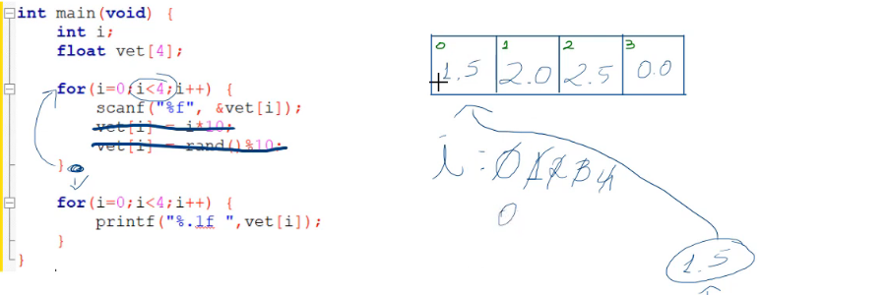

# Bons links:

<https://www.inf.pucrs.br/~pinho/PRGSWB/Streams/streams.html#Objeto_cout>

<https://pt.stackoverflow.com/questions/57791/qual-a-diferen%C3%A7a-entre-else-e-elseif>

# Livros

clean code - a handbook of agile software craftsmanship.

Refactoring – improving the design of existing code.

Domain-Driven Design- tackling complexity in the heart of software.

# Videos

A melhor revisao prau ma prova <https://www.youtube.com/watch?v=U3aXWizDbQ4>